ДОКЛАДк совещанию 26.09.12 г.


Слайд 1

Слайд 2
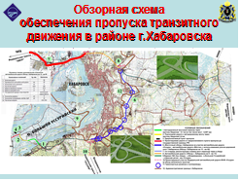

В связи с вводом в эксплуатацию автомобильной дороги федерального значения Чита — Хабаровск в настоящее время транзитный поток через г. Хабаровск значительно увеличивается.
Слайд 3
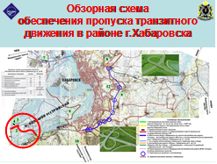

Очередным фактором роста интенсивности движения транспорта с южной стороны будет служить открытие таможенного пункта пропуска на о.Большой Уссурийский.
С целью направления основного объема транзитного транспорта в обход улично-дорожной сети г. Хабаровска, необходимо строительство автомобильной дороги, которая свяжет дороги федерального значения М-60 "Уссури" и М-58 "Амур".Этот вопрос и был обозначен Правительством Хабаровского края на Федеральном уровне.

В соответствии с п. 5 протокола совещания у Председателя Правительства Российской Федерации В.В. Путина от 10 октября 2011 года № ВП-П9-42пр Правительством Хабаровского края проведена работа по определению вариантапрохождения трассы. В условиях регламентах сроков подготовки процедур размещения заказа и ограниченного времени на выполнение предпроектных проработок были определены их основные технико-экономических показатели.
Слайд 4
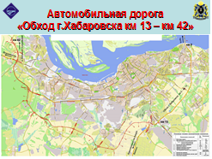

Предпроектные материалы по принятому варианту, выполнены Хабаровским филиалом ОАО "ГИПРОДОРНИИ" в марте текущего года - предусматривает проложение трассы дороги с использованием существующей автодорожной сети края и улично-дорожной сети города Хабаровска. Строительство дороги предполагается осуществить на основе государственно-частного партнерства по параметрам 1-б категории с 4-х полосным движением.
Слайд 5
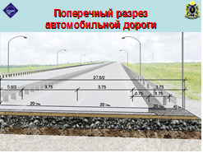

Протяженность участка – 28,5 км (в том числе 12,2 км новое строительство)со строительством и реконструкцией 9 транспортных развязок в разных уровнях. Ориентировочная стоимость строительства составит 18,9 млрд. рублей в ценах 2012 года (включая компенсационные выплаты владельцам земельных (дачных) участков - 1,5 млрд. рублей, организация платного проезда с системой закрытого типа – 2,62 млрд. рублей).

Слайд 6
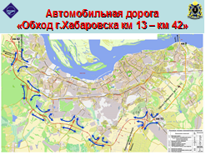

Преимущество данного варианта в том, что произойдёт значительное перераспределение интенсивности движения с центральной части города, как городского, так и транзитного транспорта.
Выполненные предпроектные проработки рассмотрены Министерством транспорта РФ и Правительству Хабаровского края рекомендовано приступить к проектированию восточного обхода г. Хабаровска по обозначенномунаправлению.
Слайд 7
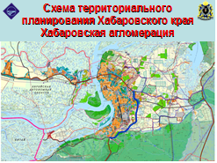

Обозначенное направление трассы одобрено Градостроительным советом Хабаровского края 11 апреля 2012 года.
Общее направление трассы автомобильной дороги совпадает с трассой, отраженной на Генеральном плане г.Хабаровска как «Ближний обход г.Хабаровска».
Слайд 8
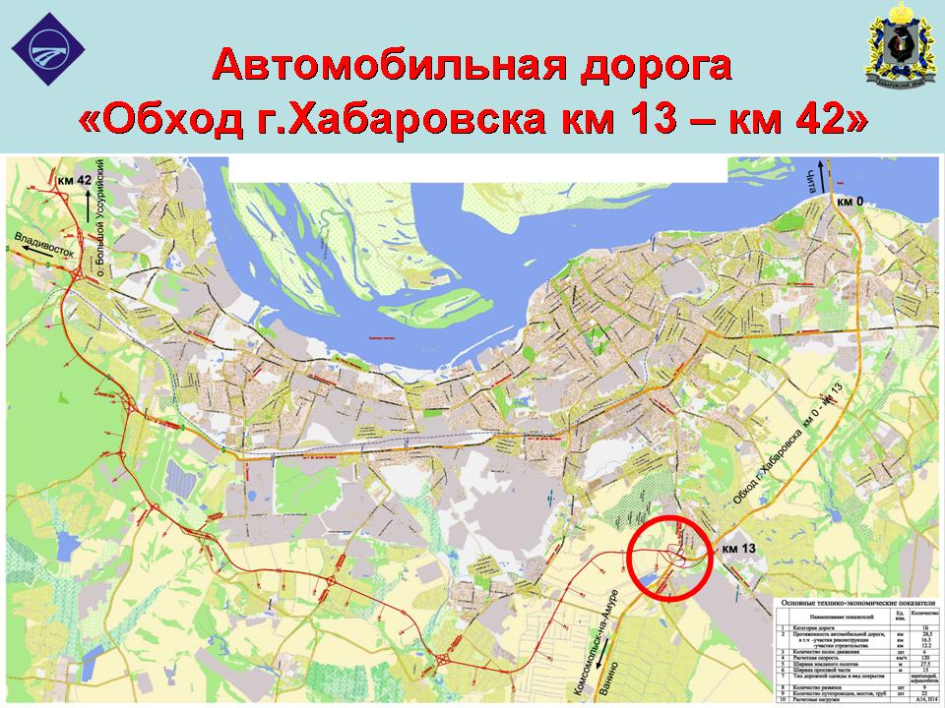

Начало трассы принято в месте примыкания к автомобильной дороге «Восток» в районе с. Тополево и обеспечивает

Кликнуть «мышкой»
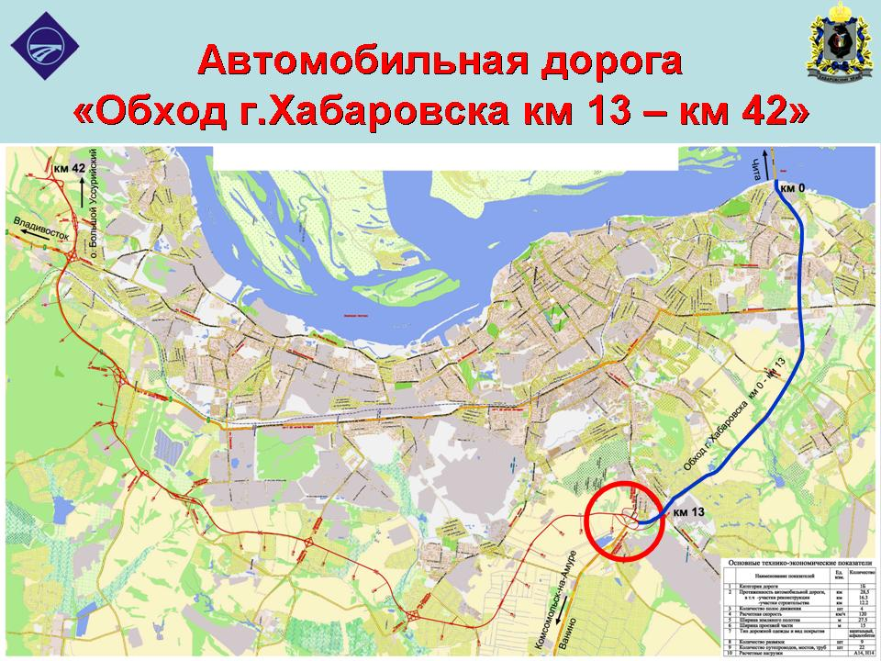

прямой выход к мосту через р. Амур по автомобильной дороге «Обход г. Хабаровска, км 0 - км 13».
Кликнуть «мышкой»
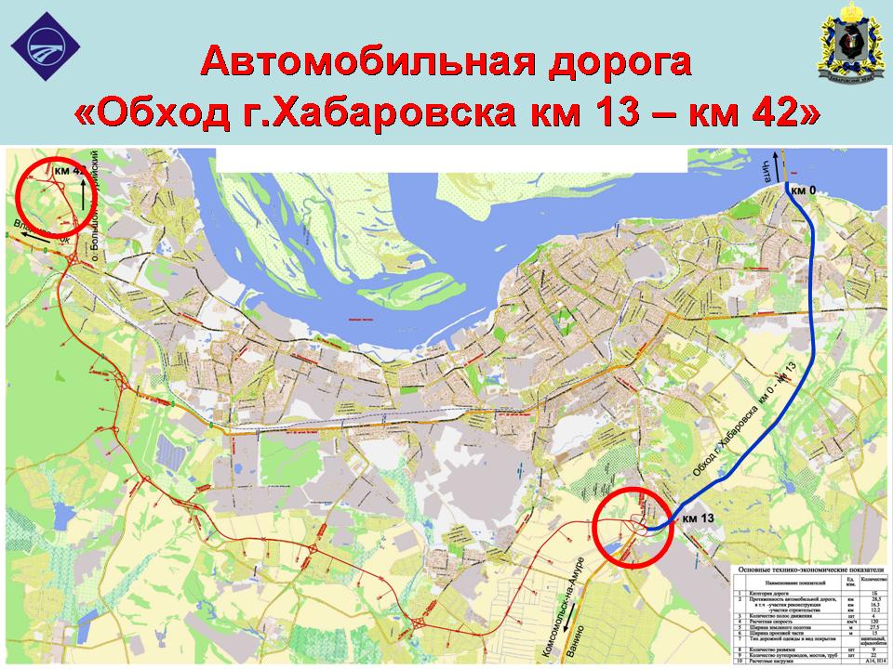

Конец трассы принят в месте примыкания участка реконструкции до параметров 1-б категории федеральной автомобильной дороги М-60 «Уссури» км 12 – км 36 к автомобильной дороге «Обход пос. Красная речка».
Строительство проектируемой дороги предлагается выполнить в следующем порядке:
Слайд 9
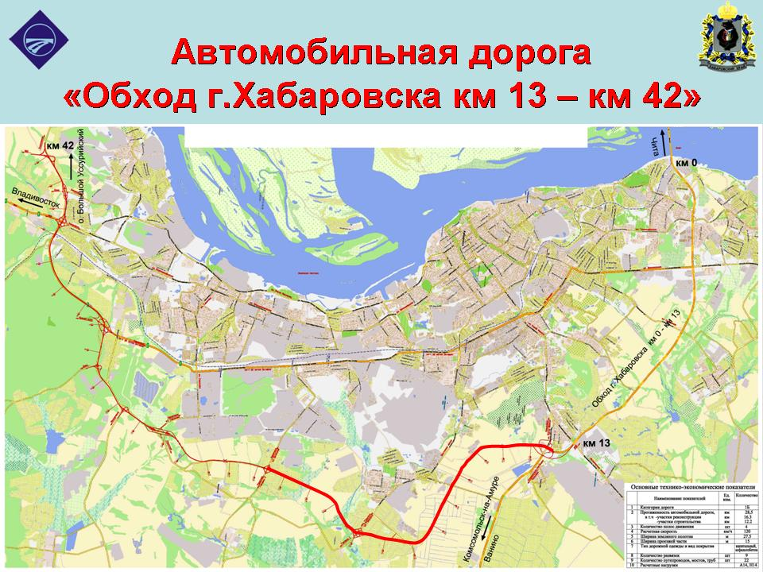

1 - этап – участок протяженностью 12,2 км от начала трассы (км 13), на котором предусмотрено строительство автомобильной дороги по новому направлению, строительство новых и реконструкция существующей транспортной развязки на км 13 (Чернореченское шоссе).

Слайд 10

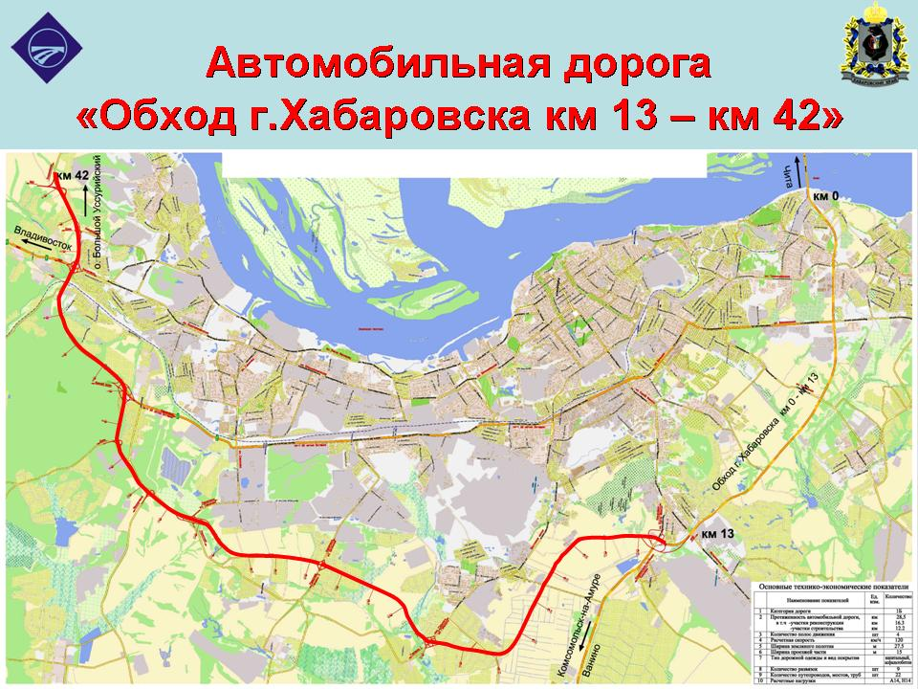

2 - этап – далее участок, протяженностью 16,3 км проходит по существующей сети дорог,предусматривает строительство транспортных развязок и доведение участков дорог до параметров 1-й категории с четырьмя полосами движения.
Слайд 11

Финансирование строительства объекта будет осуществляться с привлечением средств частных инвесторов на основе механизма государственно-частного партнерства. Это позволит сократить бюджетные расходы на строительство, переложить на концессионера последующие расходы на содержание, ремонт и капитальный ремонт на этапе эксплуатации.

Благодарю за внимание.

